SINDRAPE
SOLUÇÃO INTEGRADA DE ADMINISTRAÇÃO DE PESSOAL

UCS0455 – Registrar pedido de rescisão de contrato

Histórico de Revisões

Data | Versão | Descrição | Autor
09/10/2008 | 1.0 | Elaboração do documento. | Tiago Schraiber

Índice

1. Pacote/Caso de Uso 4
1.1. Descrição 4
1.2. Requisitos atendidos 4
2. Conceito 4
2.1. Conceitos associados 4
3. Diagrama 5
4. Casos de Uso 6
4.1. Incluir Pedido de Rescisão de Contrato 6
4.1.1. Fluxo Básico 6
4.2. Alterar Pedido de Rescisão de Contrato 7
4.2.1. Fluxo Básico 7
4.3. Excluir Pedido de Rescisão de Contrato 7
4.3.1. Fluxo Básico 7
4.4. Listar Pedidos de Rescisão de Contrato 8
4.4.1. Fluxo Básico 8
4.5. Emitir Termo de rescisão do contrato de trabalho 8
4.5.1. Fluxo Básico 8
5. Anexos 8

Pacote/Caso de Uso

Registrar pedido de rescisão de contrato

Descrição

Manter as informações a respeito da rescisão de contrato (vínculo) dos servidores do regime geral, afastados definitivamente sem remuneração.

Requisitos atendidos

R12 – Rescisão de servidores do regime geral

Conceito

Conceitos principais  Rescisão de contrato: pedido | Informações a respeito da rescisão de contrato (vínculo) dos servidores do regime geral, afastados definitivamente sem remuneração.

Conceitos associados
Rescisão de contrato: tipos | Definem os tipos de rescisão de contrato (justa causa, sem justa causa, etc...).

Diagrama

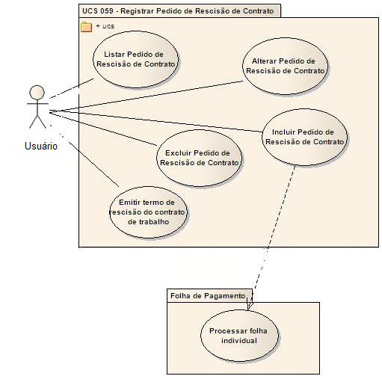

Casos de Uso

Incluir Pedido de Rescisão de Contrato

Fluxo Básico

O ator solicita a funcionalidade de manutenção de Pedidos de Rescisão de Contrato.

O ator solicita a funcionalidade para incluir pedido de rescisão de contrato.

O ator informa os dados necessários e submete a operação.

O sistema valida as informações de acordo com as regras estabelecidas no documento de Regras de Negócio (RGN2.1.69.1, RGN2.1.69.2, RGN2.1.80.1, RGN2.1.81.1, RGN2.1.82.1, RGN2.1.83.1, RGN2.1.84.1, RGN2.1.85.1, RGN2.1.86.2);

O sistema encontra a data da rescisão do contrato, que é igual à data fim do vínculo do servidor, conforme matrícula informada.

O sistema valida as informações de acordo com as regras estabelecidas no documento de Regras de Negócio (RGN2.1.86.1, 2.1.89.1, 2.1.90.1);

O sistema encontra a competência da folha de cálculo da rescisão do contrato que é igual ao mês/ano da data da rescisão do contrato encontrada acima.

O ator selecionou a opção “Líquido da rescisão deve ser pago na próxima folha normal a partir da data do pedido” e encontra a competência da folha normal onde o líquido da rescisão foi pago, que é igual ao mês/ano da data do pedido mais 1 mês.

O sistema recupera versão de folha de pagamento relativo a tipo de folha igual a “rescisão”, ainda não creditada e referente a competência da folha de cálculo da rescisão de contrato. (pode gerar exceção RGN2.1.87.1).

O sistema inclui o pedido de rescisão de contrato.

O sistema invoca o processamento de folha individual, informando os seguintes parâmetros: vínculo do servidor e o identificador da folha de pagamento recuperado acima. O processamento de folha individual deverá atualizar no pedido de rescisão de contrato as seguintes informações: competência da rescisão do contrato, versão da folha de pagamento e a competência da folha onde o líquido da rescisão foi pago.

O sistema processa a operação e exibe a mensagem MSG0050 ("Inclusão efetuada com sucesso!").

Alterar Pedido de Rescisão de Contrato

Fluxo Básico

O ator seleciona o pedido de rescisão de contrato após executar a funcionalidade “Listar pedidos de rescisão de contrato”;

O ator solicita a funcionalidade que permite alterar os dados do pedido de rescisão de contrato selecionado;

O sistema apresenta os dados do pedido de rescisão de contrato selecionado;

O ator altera os dados necessários;

O ator seleciona a opção alterar;

O sistema valida as informações de acordo com as regras estabelecidas no documento Regras de Negócio (RGN2.1.89.1, RGN2.1.83.1, RGN2.1.84.1, RGN2.1.85.1, RGN2.1.86.1, RGN2.1.86.2, RGN2.1.88.1, RGN2.1.90.1);

O sistema identifica que o ator selecionou a opção “Líquido da rescisão deve ser pago na próxima folha normal a partir da data do pedido” e encontra a competência da folha normal onde o líquido da rescisão deve ser pago, que é igual ao mês/ano da data do pedido mais 1 mês.

O sistema altera o pedido de rescisão de contrato em questão.

O sistema processa a operação e exibe a mensagem MSG0051 ("Alteração efetuada com sucesso!").

Excluir Pedido de Rescisão de Contrato

Fluxo Básico

O ator seleciona o pedido de rescisão de contrato após executar a funcionalidade “Listar pedidos de rescisão de contrato”;

O ator submete a operação excluir;

O sistema valida as informações de acordo com as regras estabelecidas no documento Regras de Negócio (RGN2.1.89.1);

O sistema exclui o pedido de rescisão de contrato em questão.

O sistema processa a operação e exibe a mensagem MSG0052 ("Exclusão efetuada com sucesso!").

Listar Pedidos de Rescisão de Contrato

Fluxo Básico

O ator solicita a funcionalidade de manutenção de pedidos de rescisão de contrato.

O sistema exibe os filtros de pesquisa;

O ator informa os dados necessários e submete a operação.

O sistema exibe uma lista de todos os pedido de rescisão de contrato, de acordo com os filtros informados, ordenados alfabeticamente pelo nome do servidor e decrescentemente da data do pedido de rescisão de contrato.

Emitir Termo de rescisão do contrato de trabalho

Fluxo Básico

O ator seleciona o pedido de rescisão de contrato após executar a funcionalidade “Listar pedidos de rescisão de contrato”;

O ator submete a operação para emitir termo de rescisão do contrato de trabalho;

O sistema apresenta formulário em formato PDF com as informações inerentes: dados do servidor, empregador, pedido de rescisão, dados do contrato e a discriminação das verbas rescisórias.

Anexos

Não se aplica.

